Пермский Национальный Исследовательский Политехнический Университет

Электротехнический факультет

Кафедра «Информационные технологии и автоматизированные системы»

Лабораторная работа № 11.1

по дисциплине

«Основы алгоритмизации и программирования»

Тема: «Динамические структуры данных. Двунаправленный список»

Вариант № 17

Выполнил:

студент группы РИС-20-2б

Пономарев Егор Витальевич

Проверила:

доцент кафедры ИТАС

Полякова О. А.

Пермь, 2021

**Цель работы**

Получить практические навыки работы с двунаправленными списками.

**Постановка задачи**

* Сформировать двунаправленный список с помощью структуры и библиотеки STL.
* Распечатать полученную структуру.
* Выполнить обработку структуры в соответствии с заданием.
* Распечатать полученный результат.
* Удалить соответствующую структуру из памяти.

Задание варианта:

1. Тип информационного поля char*.
2. Добавить в список элемент с заданным номером.

**Анализ задачи**

**Реализация через структуру:**

1. Необходимые действия:
2. Объявляем структуру List с информационным полем типа char*. (так как работать необходимо со строками, нужно выделить динамическую память с помощью new.

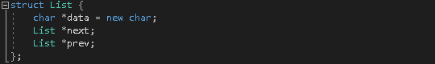

1. Функция создания списка почти ничем не отличается от однонаправленного списка, кроме того, что мы должны помимо указателя на следующий элемент объявить указатель на предыдущий.

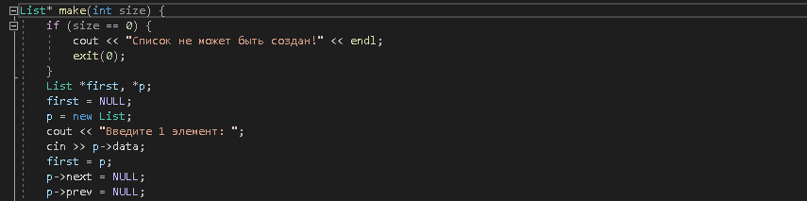

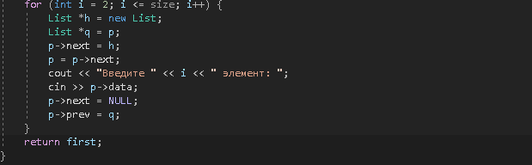

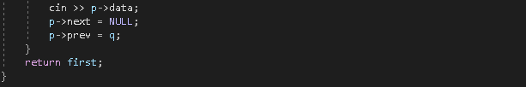

1. Функция печати точно такая же, как и у однонаправленного списка.

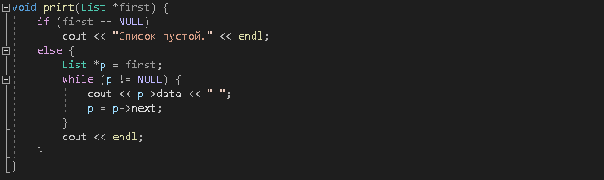

1. Чтобы добавить элемент в заданное место, переходим к последнему элементу с помощью цикла. В конце списка создаем новый элемент и смещаем влево все элементы до того, куда необходимо добавить элемент, введенный пользователем.

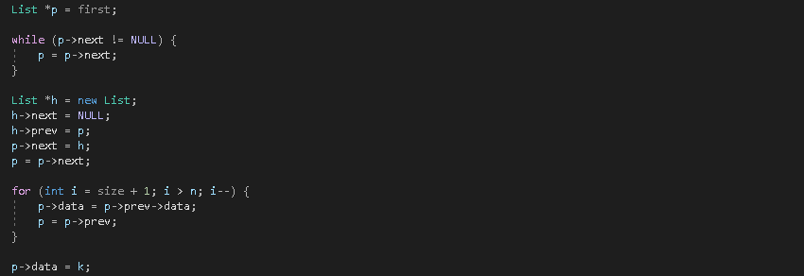

1. В ходе работы использовались следующие типы данных:
2. Int для счетчиков и размера.
3. Структура данных List с информационным полем char* и указателями на следующий List* next и предыдущий List* prev элементы.

3. В программе использованы циклы while, for и условные ветвления if-else.

4. Ввод и вывод осуществляется с помощью cin и cout.

**Реализация через STL:**

1. В первую очередь необходимо подключить библиотеку <list> для работы с двунаправленным списком и библиотеку <iterator> (Итератор — это такая структура данных, которая используется для обращения к определенному элементу в контейнерах STL – по сути указатель).

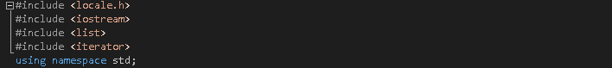

1. Объявляем список по следующему шаблону:

list < тип данных > <имя контейнера>



1. Создаем список с помощью метода push_back ().

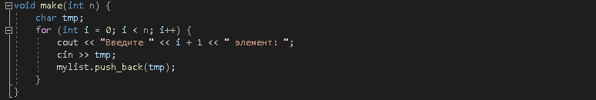

1. Для добавления элемента в заданное место объявляем итератор it и с помощью метода begin () возвращаем начало списка и приравниваем его к итератору.



1. С помощью функции advance () передвигаем итератор в нужное место и вставляем туда введенный элемент.



1. В ходе работы использованы следующие типы данных:
2. Int для счетчиков и размера.
3. Итератор **it** по списку.

**Блок-схема**

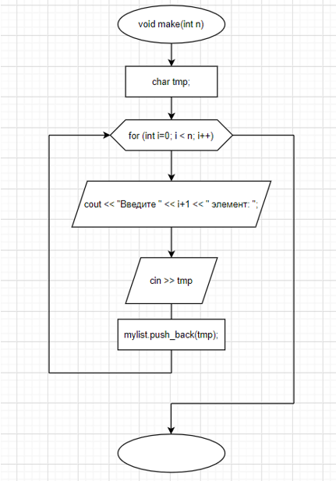

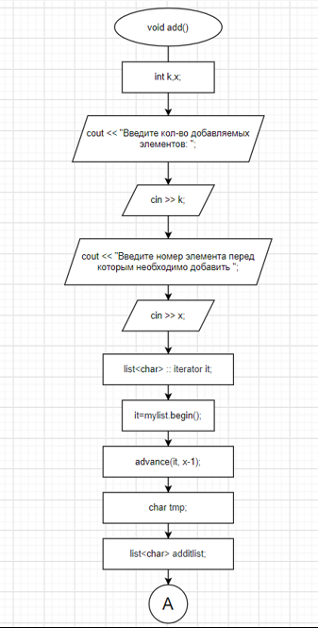

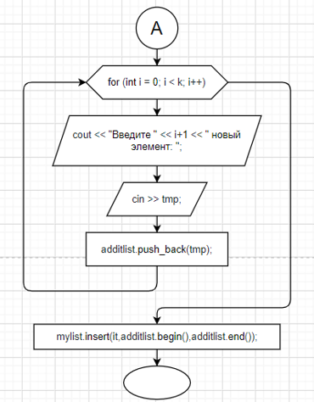

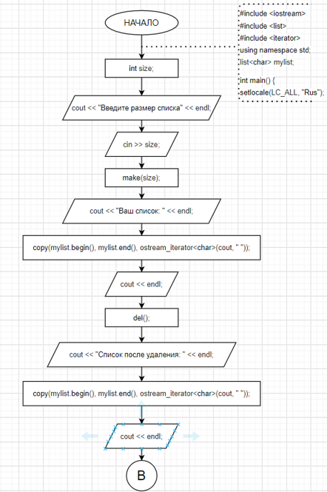

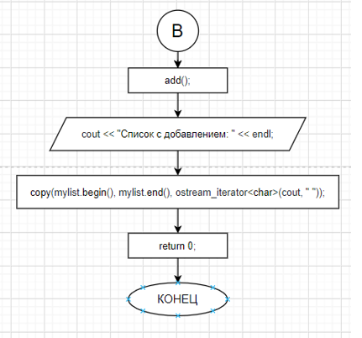

**Код С++**

**Реализация через структуру:**

#include <locale.h>

#include <iostream>

using namespace std;

struct List {

char *data = new char;

List *next;

List *prev;

};

List* make(int size) {

if (size == 0) {

cout << "Список не может быть создан!" << endl;

exit(0);

}

List *first, *p;

first = NULL;

p = new List;

cout << "Введите 1 элемент: ";

cin >> p->data;

first = p;

p->next = NULL;

p->prev = NULL;

for (int i = 2; i <= size; i++) {

List *h = new List;

List *q = p;

p->next = h;

p = p->next;

cout << "Введите " << i << " элемент: ";

cin >> p->data;

p->next = NULL;

p->prev = q;

}

return first;

}

void print(List *first) {

if (first == NULL)

cout << "Список пустой." << endl;

else {

List *p = first;

while (p != NULL) {

cout << p->data << " ";

p = p->next;

}

cout << endl;

}

}

void add(List* first, int size) {

int n;

char* k = new char;

cout << "Введите номер элмента, который нужно добавить: ";

cin >> n;

while (n <= 0 || n > size) {

cout << "Неверный номер! Введите ещё раз: ";

cin >> n;

}

cout << "Введите этот элемент: ";

cin >> k;

List *p = first;

while (p->next != NULL) {

p = p->next;

}

List *h = new List;

h->next = NULL;

h->prev = p;

p->next = h;

p = p->next;

for (int i = size + 1; i > n; i--) {

p->data = p->prev->data;

p = p->prev;

}

p->data = k;

}

int main()

{

setlocale(LC_ALL, "rus");

int size;

cout << "Введите размер списка: ";

cin >> size;

List *list = make(size);

cout << "Ваш список: " << endl;

print(list);

add(list, size);

print(list);

return 0;

}

**Реализация через STL:**

#include <locale.h>

#include <iostream>

#include <list>

#include <iterator>

using namespace std;

list<char>mylist;

void make(int n) {

char tmp;

for (int i = 0; i < n; i++) {

cout << "Введите " << i + 1 << " элемент: ";

cin >> tmp;

mylist.push_back(tmp);

}

}

void add(int size) {

int n;

char k;

cout << endl << "Введите номер элемента, который нужно добавить: ";

cin >> n;

while (n <= 0 || n > size) {

cout << "Неверный номер! Введите ещё раз: ";

cin >> n;

}

cout << "Введите этот элемент: ";

cin >> k;

list<char> ::iterator it;

it = mylist.begin();

advance(it, n - 1);

mylist.insert(it, k);

}

int main()

{

setlocale(LC_ALL, "rus");

int size;

cout << "Введите количество элементов: ";

cin >> size;

while (size < 1) {

cout << "Список не может быть создан. Введите ещё раз: ";

cin >> size;

}

make(size);

cout << "Ваш список: " << endl;

copy(mylist.begin(), mylist.end(), ostream_iterator<char>(cout, " "));

add(size);

copy(mylist.begin(), mylist.end(), ostream_iterator<char>(cout, " "));

return 0;

}

**Результаты выполнения**

**Структура:**

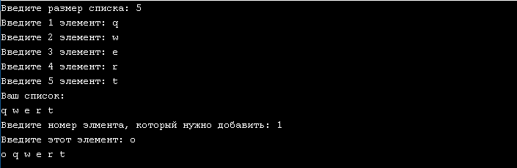

**STL:**

